学业水平评估试卷
初一生物学
（第6周）
- 有关人体所需的营养物质及其作用，错误的是（ ）
A．蛋白质是建造和修复身体的重要原料
B．糖类是为生命活动提供能量的主要物质
C．维生素是为人体提供能源的备用物质
D．水是运输营养物质和代谢废物的载体
42. 根据如图所示的消化系统的结构，判断与小肠吸收功能无关的特点是（ ）
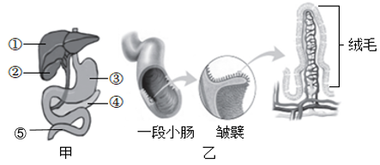
A．图甲中⑤是小肠，它是消化道中最长的一段，约有5～6米长
B．小肠内的有分别来看②、④、⑤分泌的多种消化液
C．小肠壁内表面有很多图乙所示的结构，大大增加了它的内表面积
D．小肠绒毛壁很薄，而且绒毛内有丰富的毛细血管
阅读以下资料，完成第43、44、45题。
小明的爸爸快要过生日了，这学期学习了人体营养与健康的知识之后，小明准备在妈妈的指导下，为全家人做一顿美食。购买食材时，发现一种不认识的固体食物Q，也不知到其主要营养成分。于是他索取了少量食材Q带到学校实验室，与同学一起研究其主要营养成分。根据他们的初步推测，制定了如下实验方案、步骤：
试管编号 | 食物碎沫 | 所加液体 | 振荡摇匀 | 37℃恒温
Ⅰ | 0.1克 | 2毫升淀粉酶溶液 | 是 | 10分钟
Ⅱ | a | 2毫升清水 | 是 | 10分钟

43.根据探究实验的目的和原则，a的质量应该是（ ）
A. 0.1 克 B.1克 C.10 克 D.100克
44.向Ⅰ、Ⅱ号试管内各滴2滴碘液，Ⅱ号试管内变成了蓝色，Ⅰ号试管内不变蓝。可以初步判断固体食物Q中的主要营养成分是（ ）
A.蛋白质 B. 脂肪 C. 维生素 D.淀粉
45.可反映食材Q的主要营养成分在人体内消化过程的曲线是（ ）
A. X B. Y C. Z D.X、Y、Z都可以
